В Ленинградской области ВВЕДЕН ОСОБЫЙ ПРОТИВОПОЖАРНЫЙ РЕЖИМ
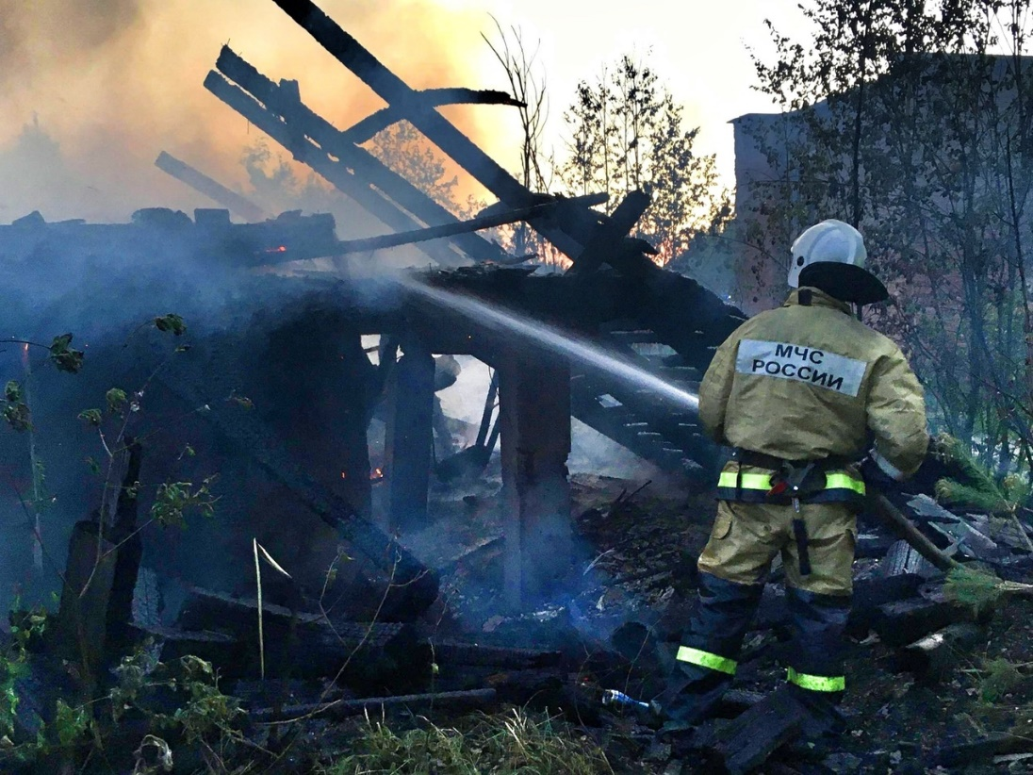

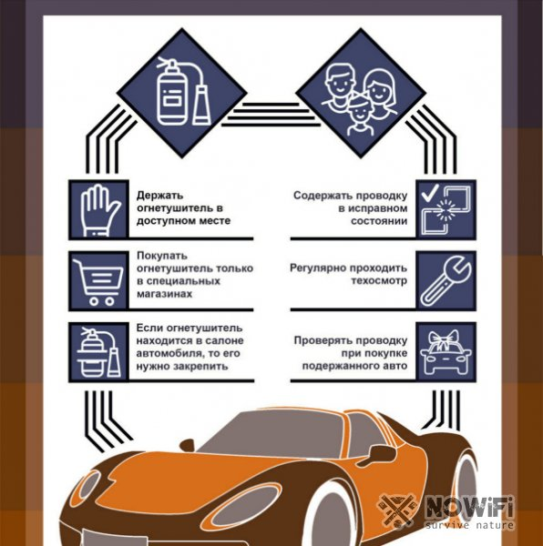

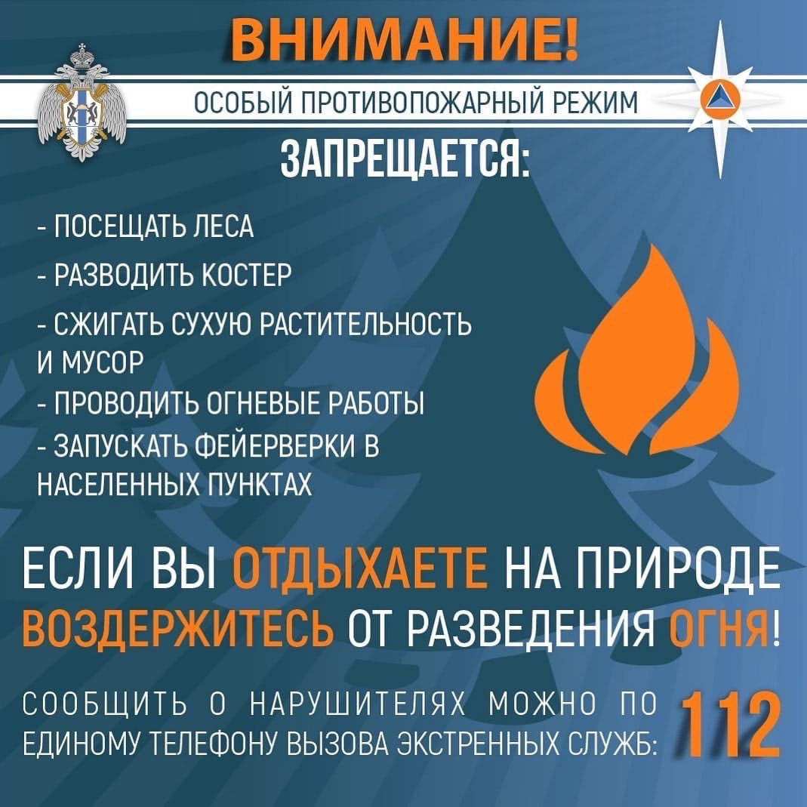

Постановлением Правительства Ленинградской области от 11 июня 2021 года № 359 на территории Ленинградской области введен особый противопожарный режим.
Установление особого противопожарного режима означает, что на период его действия на соответствующих территориях нормативными правовыми актами субъектов Российской Федерации или муниципальными правовыми актами устанавливаются дополнительные требования пожарной безопасности, запреты и ограничения, а также вдвое увеличивается предусмотренная законодательством ответственность за нарушение требований пожарной безопасности.

С учетом стабильной сухой и ветреной погоды, высокой температуры воздуха, а также продолжительными поджогами сухой растительности в непосредственной близости от населенных пунктов и садоводческих товариществ, ограничения направлены на защиту жизни и здоровья граждан, их имущества. Просим жителей и гостей региона отнестись с пониманием к этой мере и соблюдать установленный запрет.

В период действия особого противопожарного режима:
устанавливается запрет на посещение гражданами лесов (за исключением лиц, осуществляющих работы по охране, защите и воспроизводству лесов);
устанавливается запрет на разведение костров и выжигание сухой растительности, сжигание твердых бытовых отходов, мусора на землях лесного фонда, населенных пунктов и прилегающих территориях, выжигание травы, в том числе на земельных участках, непосредственно примыкающим к лесам, к землям сельскохозяйственного назначения, к защитным и озеленительным лесным насаждениям, а также проведения иных пожароопасных работ;
устанавливается запрет на использование сооружений для приготовления блюд на открытом огне и углях на землях лесного фонда и прилегающих территориях, а также на земельных участках, примыкающих к землям сельскохозяйственного назначения.

категорически запрещается запускать фейерверки, неуправляемые изделия из горючих материалов, принцип подъема которых на высоту основан на нагревании воздуха внутри конструкции с помощью открытого огня.
организуется работа дополнительных оперативных групп с целью патрулирования территорий, выявления несанкционированных сельхозпалов, оперативного реагирования на возникающие очаги пожаров;
проводится разъяснительная работа с населением по соблюдению требований пожарной безопасности и порядка действий при возникновении пожара.
организуется работа дополнительных мобильных постов, ограничивающих доступ населения и транспорта в леса;
садоводческим и огородническим товариществам рекомендовано организовать работу по очистке от сухой травянистой растительности, валежника, мусора и других горючих материалов на соответствующих территориях.

Нарушение требований пожарной безопасности в условиях особого противопожарного режима влекут наложение штрафа на граждан в размере до 4 тысяч рублей; на должностных лиц – до 30 тысяч рублей; на юридических лиц до 400 тысяч рублей !

В условиях особого противопожарного режима сотрудники МЧС России совместно с представителями других ведомств, организаций, местных властей и добровольцев усилят надзор за соблюдением требований пожарной безопасности. Размер наложения административного наказания в виде штрафов увеличен в два раза: на граждан - до 4 тысяч рублей, на должностных лиц - до 30 тысяч рублей, на индивидуальных предпринимателей – до 40 тысяч рублей, на юридических лиц - до 400 тысяч рублей.

